Comment restes-tu en bonne santé?
Je reste en bonne santé quand je me lave les mains souvent. 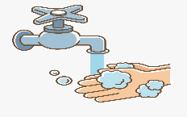

Je reste en bonne santé quand je mange trois repas par jour.

Je reste en bonne santé quand je fais de l’exercice tous les jours.

Je reste en bonne santé quand je me lave chaque jour

Je reste en bonne santé quand je me brosse les dents après un repas. 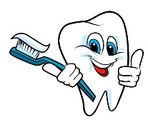

Je reste en bonne santé quand je dors 11 heures par nuit.

